Игровой номер 8f92, номинация 10-11кл
Задание №5
Почему обычным молотком пользоваться в космосе сложнее?
Я согласен, что в космосе не то что сложно, а практически невозможно пользоваться обычным молотком. Это происходит, потому что у нас на земле и в космосе разные гравитационные условия. Например: в космосе вакуум, в космосе нет веса, то есть все одинаковы, неважно или ты пуговица или космическая станция.
В космосе нет понятия верха и низа т.к. нет ориентира, относительно которого можно было бы сказать, что там, где он верх а напротив низ, естественно можно за этот ориентир взять планету, например солнце, но официально такое не принято, считают что нет верха и низа.
Конструкция молотка на земле сделана по принципу получения большей кинетической энергии, то есть, чем больше скорость замаха и масса самого молотка, тем сильнее удар.
На земле мы работаем молотком используя точку опоры это - пол, пол держится на земле, а земля это - низ, всё притягивается вниз. В космосе нет точки опоры, нет низа, и все имеют нулевой вес, когда космонавт ударит молотком, это будет выглядеть как столкновение двух тел, у которых есть кинетическая энергия, космонавта просто начнёт крутить из стороны в сторону, а то почему он ударил, отлетит в сторону, потому что они сами по себе они ни к чему «не привязаны». По этому нужно работать молотком относительно чего-то, например можно закрепить молоток на корпусе того, почему надо ударить, так что бы молоток был не сам по себе, а имел точку опоры.

Для работ в космосе советские специалисты изобрели специальный молоток. Более того - этот молоток поступил в продажу в 1977 году. Вы его сможете узнать по удобной рукоятке. Для того чтобы окончательно убедиться, что молоток "космический", нужно ударить по поверхности. В отличие от обычных молотков он не отскакивает после удара. Его ударная часть полая, а в полость насыпаны металлические шарики. В момент удара нижние шарики устремляются вверх, а верхние продолжают двигаться вниз. Трение между ними рассеивает энергию отдачи.
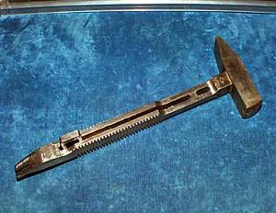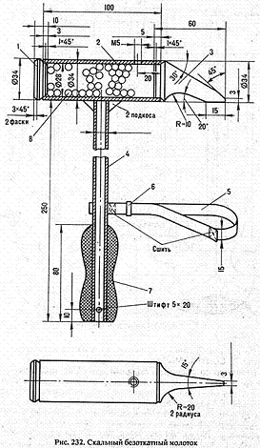

Можно воспользоваться принципом пресса, который прекрасно работает в невесомости, потому что там используется усилие, пресс работает относительно станины, на которую закреплены цилиндры. Саму станину надо закрепить на корпусе того предмета, по которому надо ударить. Вот что получается: «Молоток», который действует как пресс, закреплён на корпусе космического корабля. Если использовать такой молоток можно забить или точнее задавить любой гвоздь или заклёпку.

